Лабораторная работа № 3.
Тема:
Нужно быть легким, как птица, а не как перышко.

Строение скелета Класса Птицы.
Цель: _________________________________________
______________________________________________
______________________________________________
Оборудование:______________________________________________________
__________________________________________________________________
- Отметьте особенности строения костей птиц. На рисунке изображена кость птиц в разрезе. Обратите внимание на воздухоносные полости между костными пластинками.
Как называются такие кости? _______________________________
С какой целью они возникли в ходе эволюции птиц _______________________ __________________________________________________________________

- Изучите отдельные части скелета птицы. Обратите внимание на то, что они срастаются. И эта часть скелета выглядит целой, без видимых переходов между костями.
Подпишите, в каких частях скелета находятся эти срастания.
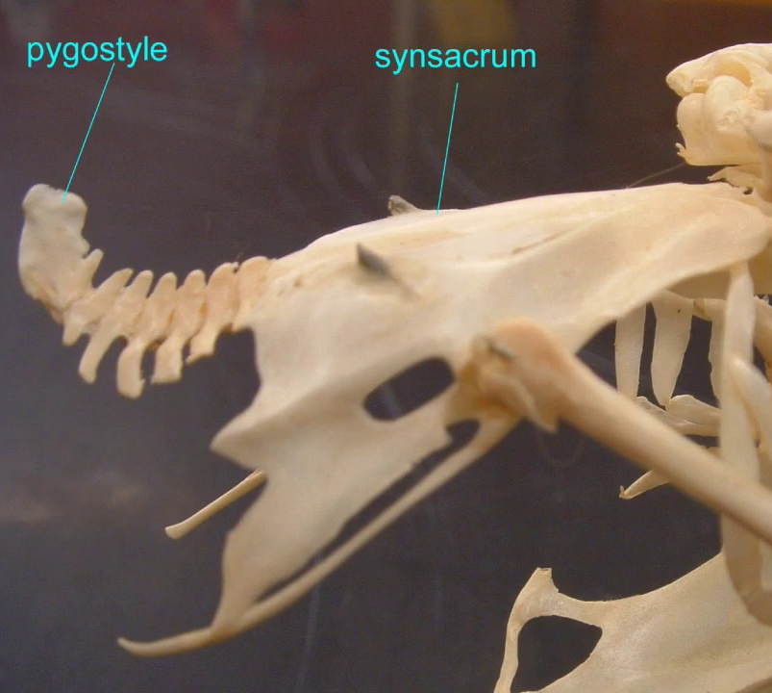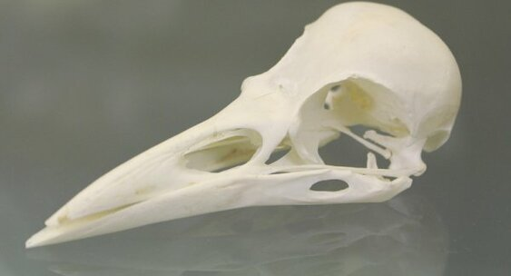
__________________________________________________________________
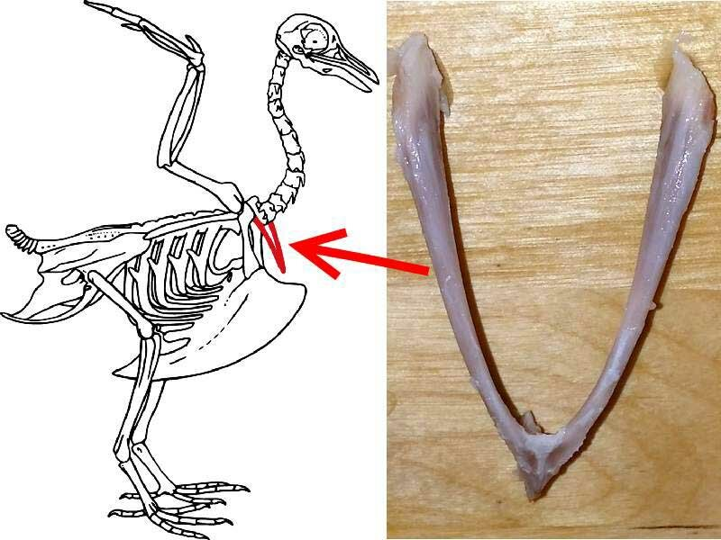

__________________________________________________________________
Подумайте, с какой целью возникает такое приспособление к полету
__________________________________________________________________
- Изучите строение нижней конечности птицы. Обратите внимание на покров голени.
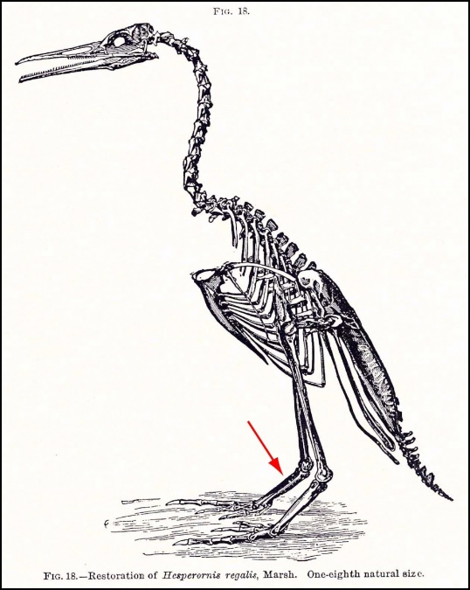
Какое название он имеет? __________________________________
Дайте определение этому термину ____________________________________ _______________________________________ _____________ _____________________
С какой целью формируется такое приспособление? _____________________ _______________________________________ ______________________________________

- Изучите особый вырост грудины птицы, называемый киль .
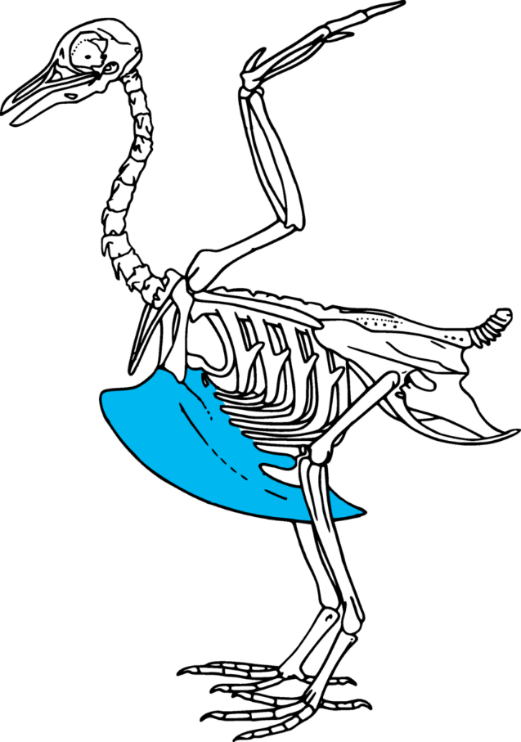
Для чего он нужен птице? ___________________________________________ __________________________________________________________________
Какие птицы не имеют киля? Как они называются? Почему они его не имеют? ______________________________________________________________________________________________________________________________________________________________________________________________________

- Заполните схему.
Позвоночник
Пояс передних конечностей
Отделы скелета

Пояс задних конечностей

- Рассмотрите скелет птицы и подпишите его части.
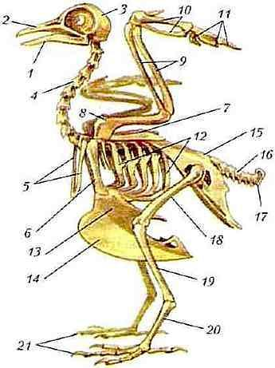

1.___________________; 2. ____________________; 3. __________________;
4. __________________; 5. ____________________; 6. __________________;
7. __________________; 8. ____________________; 9. __________________;
10. _________________; 11. __________________; 12. __________________;
13. _________________; 14. __________________; 15. __________________;
16. _________________; 17. __________________; 18. __________________;
19. _________________; 20. __________________; 21. __________________.

- Скелет представляет собой опору для тела и органов движения, защищает важнейшие органы. За счёт работы мышц осуществляется движение. В конверте лежат разрезанные на две части карточки с 5 названиями костей скелета у птиц. Соедините части, и запишите полученные ответы.
РО
ПОЗВОНОЧ
КРЫ
ЛОПАТ
БЕД
РЕП
ЧЕ
ЛО

КА
НИК

1. _______________________________;
2. _______________________________;
3. ________________________________;
4. _______________________________;
5. ________________________________.
Вывод _________________________________________________________________ ___________________________________________________________________________________________________________________________________________________________________________________________________________________________________________________________________________________________________________________________________________________________________________________________________________

